Leçon 18

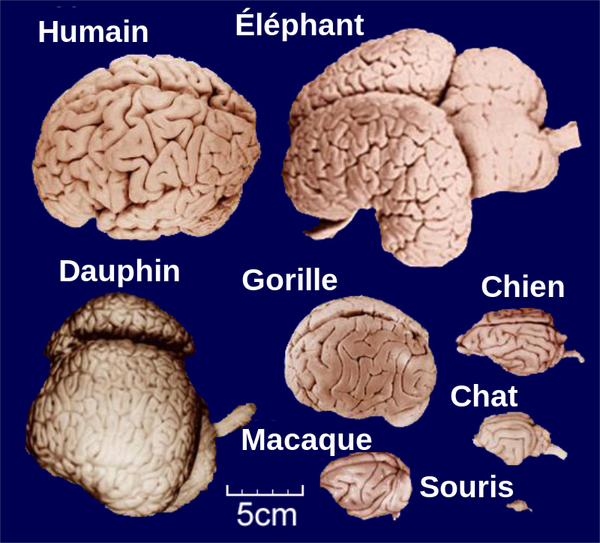
Doc 1
cerveau organe le + étudiait en science
----------------- le + mystérieux
on le retrouve chez ceux qui on une droite et une gauche
oursin/ méduse n’ont pas de cerveau

en général un cerveau + massif = plus complexe, grand, etc

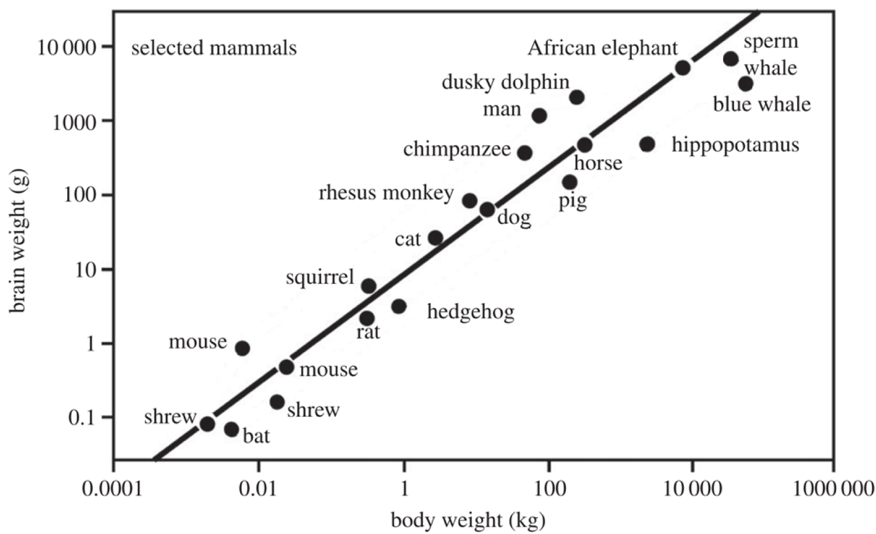
Doc 2
humain cerveau le + anormalement massif

hippopotame = très très con

Constat :
Le cerveau est l’organe maître du système nerveux de tous les animaux appartenant au taxon des bilatériens soit de ceux qui présentent un côté droit et un côté gauche. Si sa structure et son organisation varient beaucoup selon les espèces, de manière générale l’évolution a poussé vers un accroissement de la taille du cerveau par rapport à la taille de l’animal. Pour les biologistes, le cerveau est la structure la plus complexe du monde vivant et tout particulièrement celui de l’être humain.

PB : OVCA comprendre comment s’organise et fonctionne le cerveau.
S :
-étudier l’anatomie du cerveau.
-Observer des coupes de cerveau au microscope.
-Observer des résultats d’IRMf.

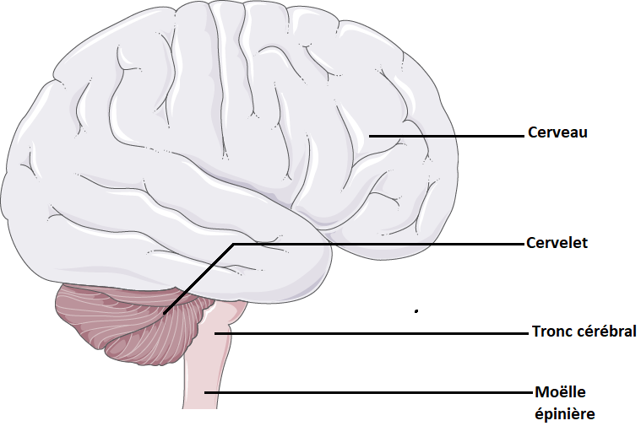

Doc 3
encéphale = (cerveau + cervelet + tronc cérébrale)

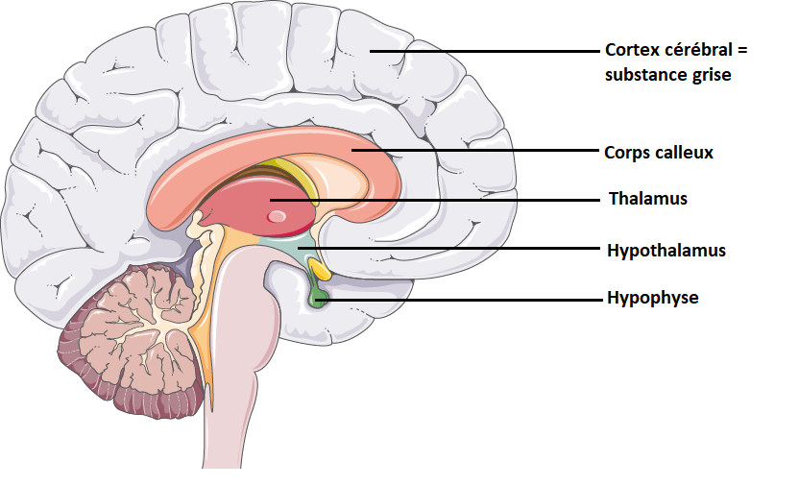

Doc 4
si ya hyppo ya autre organe au dessus
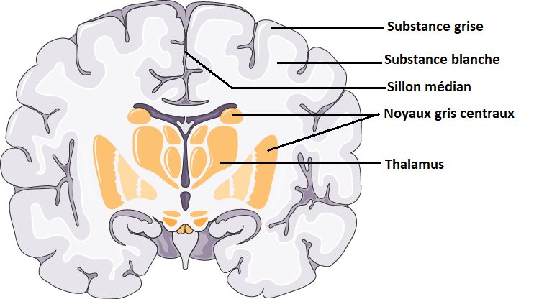

Doc 5
intérieure du cerveau ya des zone qui on des noyaux = sert de liaison/ relêt pour les neurone
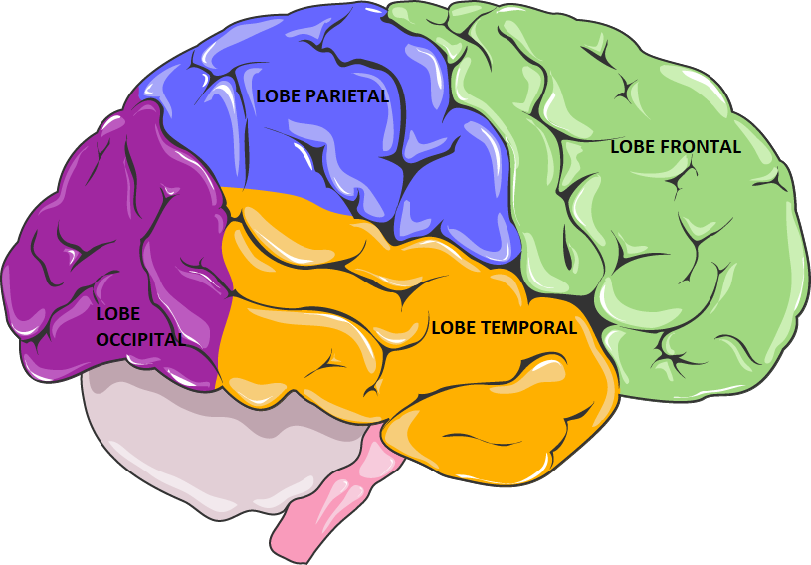

Doc 6
apprendre les 4 lobe par coeur

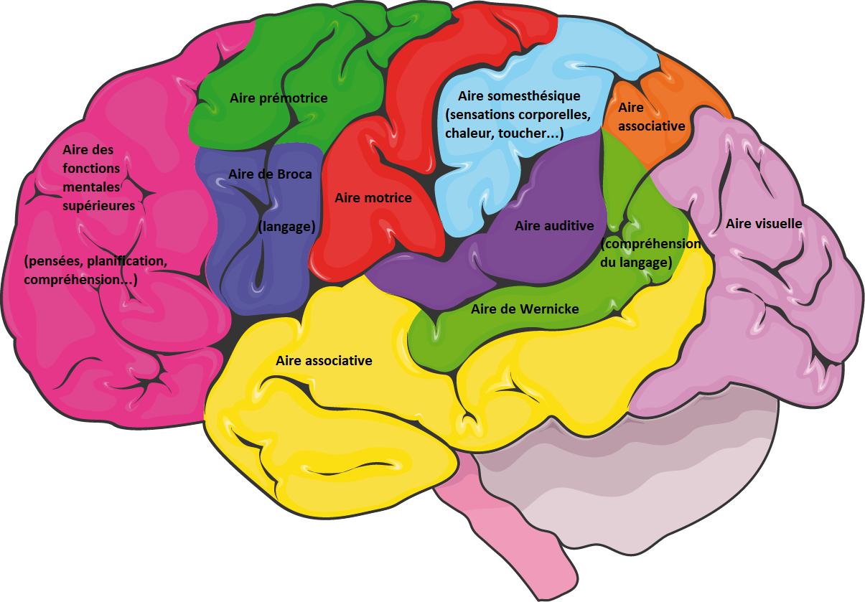
Doc 7
lobe découpé en aire pas utile d’apprendre sa maintenant
énorme zone qui s’occupe du langage car c extrêmement compliqué (aire de Broca)

autre aire pour comprendre (aire de Wernicke)

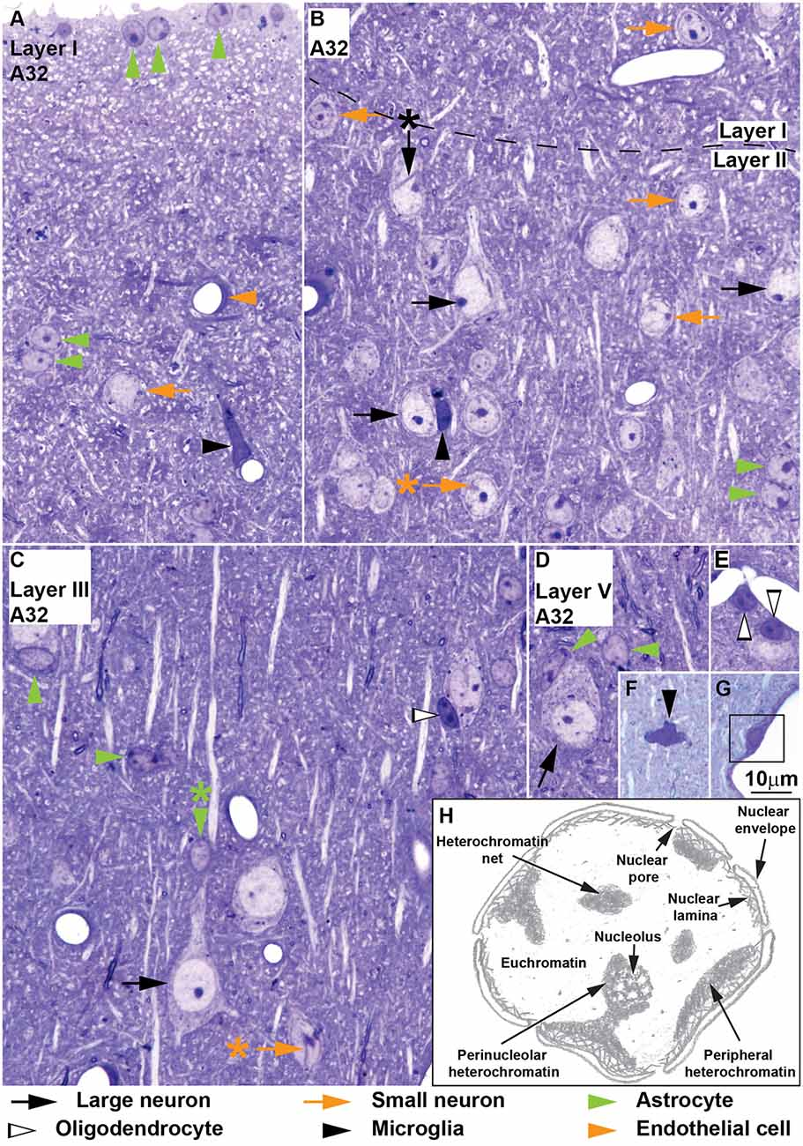

Doc 8
cerveau pas constituer uniquement de neurones
cellules Glyalle ( toute cellule qui compose notre système nerveux sauf les neurones)
Astrocytes = cellules Glyalle

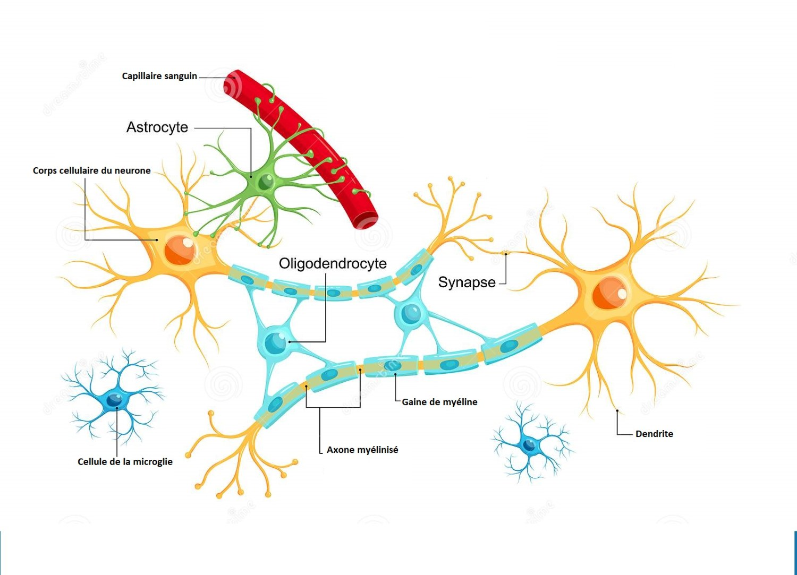

Doc 12
retenir les noms

Astrocytes fait le contact entre les neurones et les vaisseaux sanguins (=nourrie le neurone)
Oligodendrocytes protège et fabrique la gaine de myéline

cellules de microglie protège les neurones

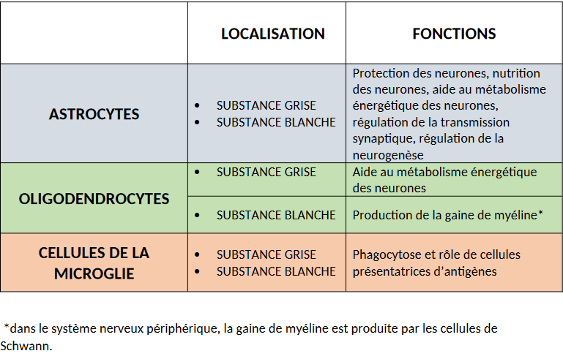
Doc 13
tableau qui résume les fonction des cellules Glyalle précédente

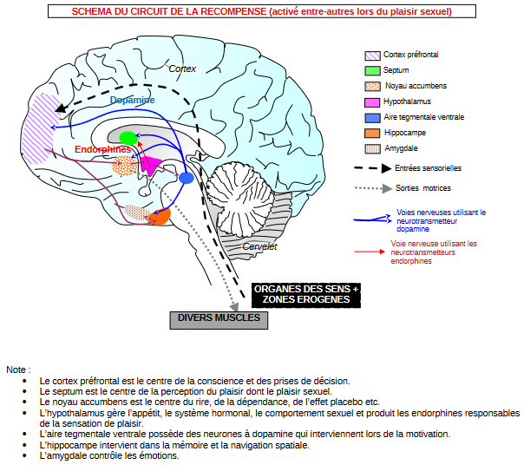

Doc 14
le circuit de récompense
exemple communication intracérébrale
cortex préfrontal récupère les info cérébrales des organe des sens
et si oui active la libération de l’endorphine et système de récompense

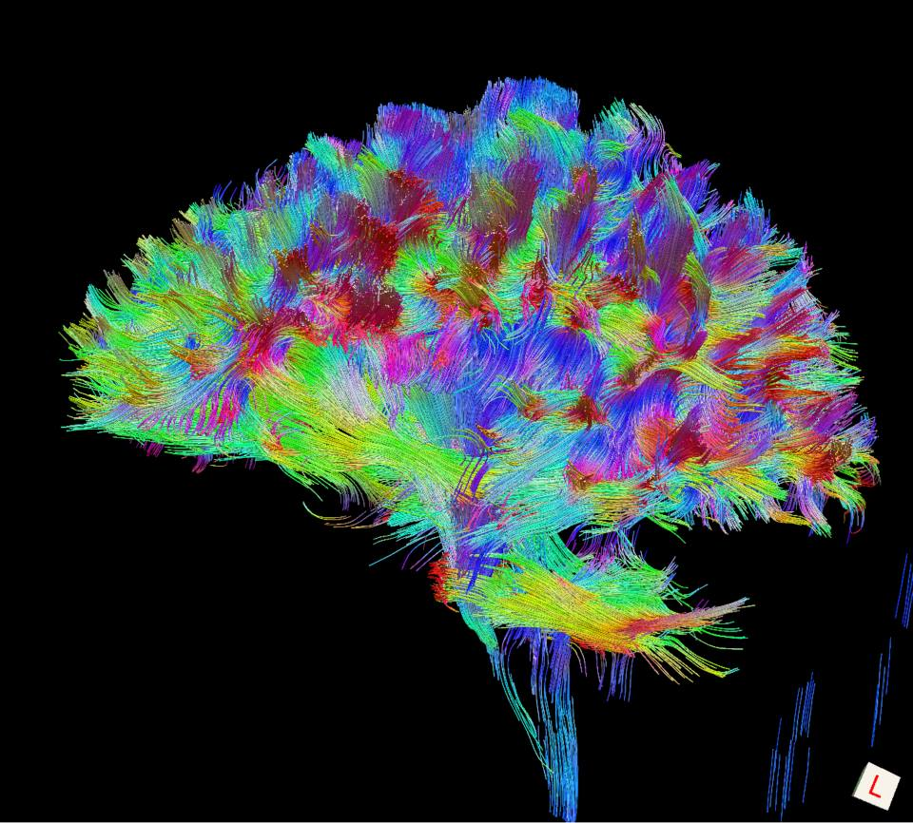
Doc 15
montre les connections
cerveau plus performant si ya plus de connections
+ rouge ou bleu = plus de communication

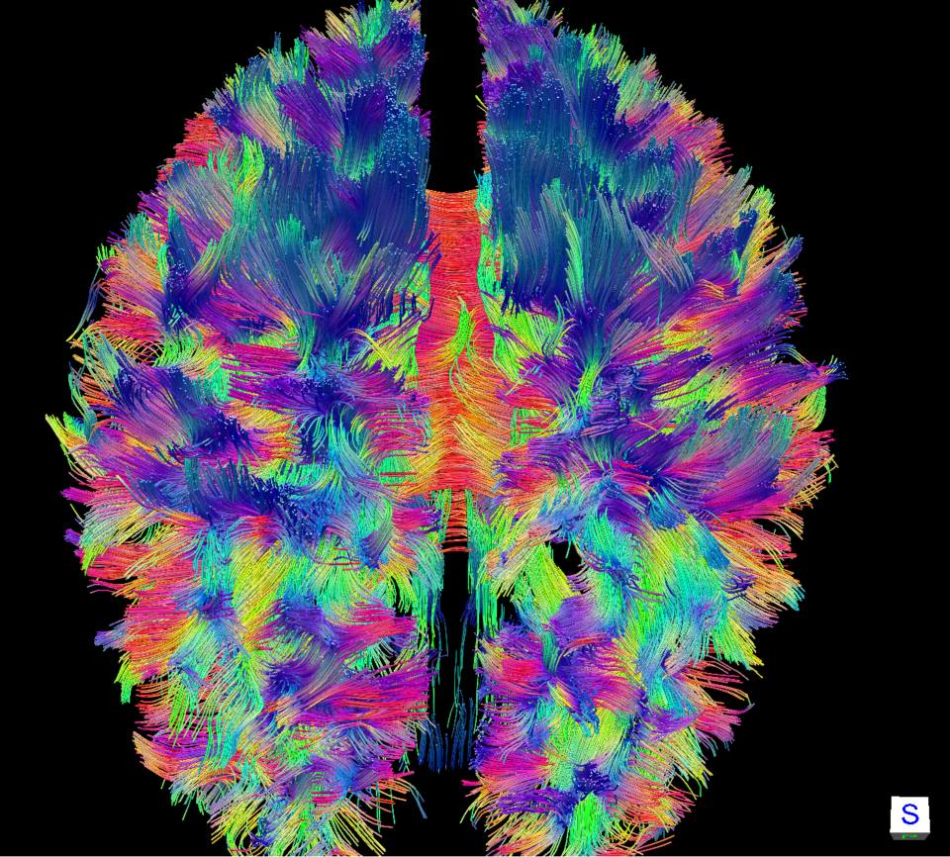

Doc 16
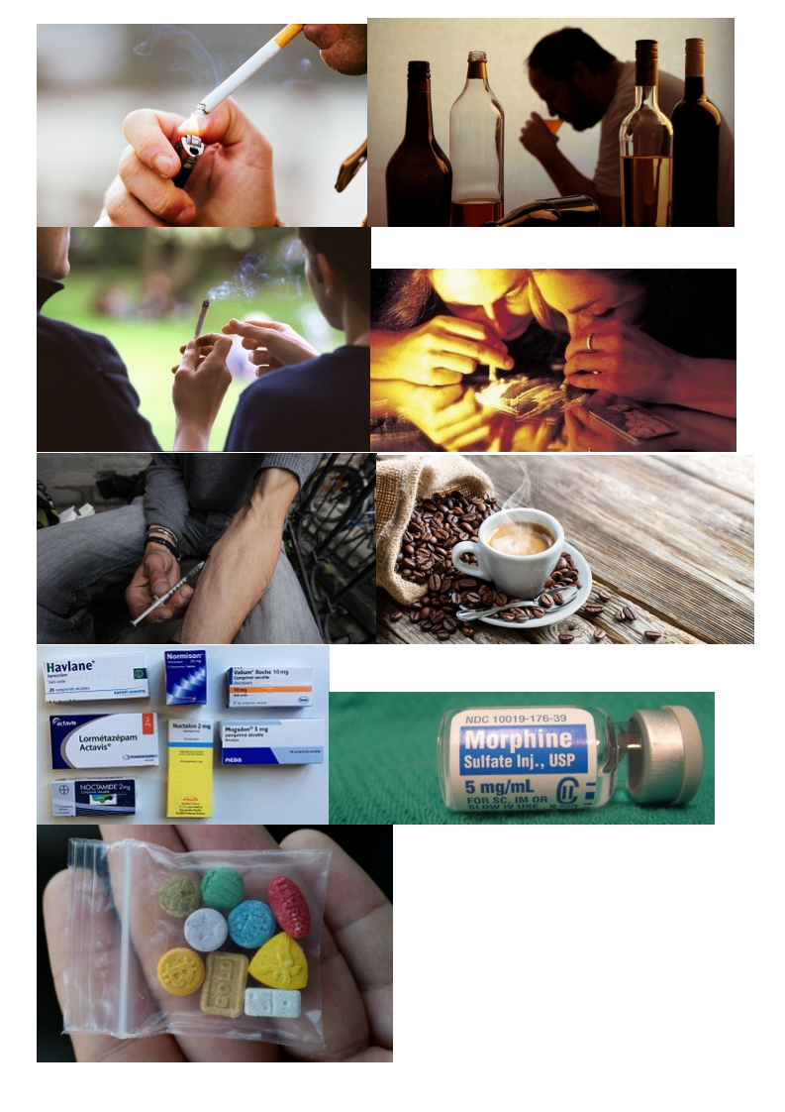
Doc 17
cerveau a la merci de toute substance psychoactive
aucun être humain n’est pas en contact avec c’est substance

Doc 18
!!!NE JAMAIS TOUCHER A LA CIGARETTE !!!
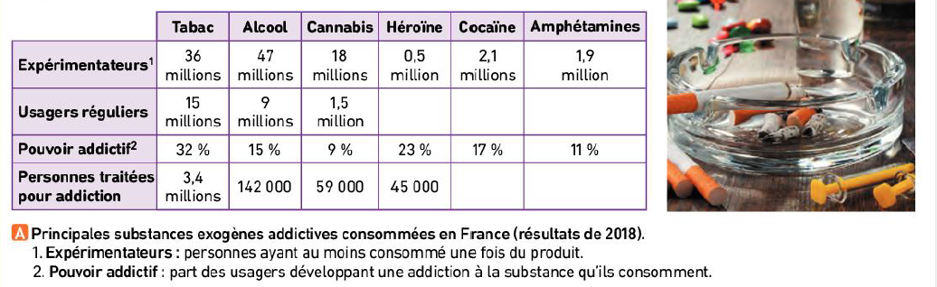
Doc 19
fiche avec les principales molécule addictive

A Comparer :
Héroine avec enképhaline
nicotine acétylcholine
éthanol gaba
caféine adénosine
LSD avec sérotonine

LSD cause de grosse hallucination visuelle
protoxyde d’azote détruit la gaine de myéline définitivement = neurotoxique

